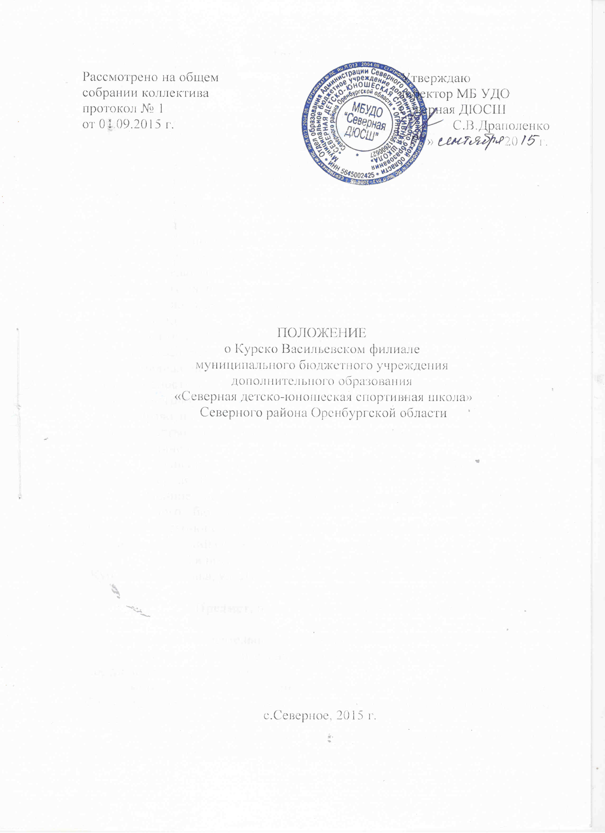

1. Общие положения
1.1. Курско Васильевский филиал муниципального бюджетного учреждения дополнительного образования «Северная детско-юношеская спортивная школа» (далее – филиал) - обособленное структурное подразделение муниципального бюджетного учреждения дополнительного образования «Северная детско-юношеская спортивная школа» (далее – МБУДО Северная ДЮСШ), выполняющее все функции МБУДО Северная ДЮСШ и расположенное вне места нахождения МБУДО Северная ДЮСШ по адресу: с. Курская Васильевка, ул. Центральная, д.72.
Филиал создан на основании Устава МБУДО Северная ДЮСШ, приказа от 03.09.2015 г. №2/1 «О создании филиалов» в целях реализации прав граждан на бесплатное дополнительное образование.
1.2. Деятельность филиала осуществляется от имени МБУДО Северная ДЮСШ в соответствии с законодательством Российской Федерации, нормативно-правовыми актами Оренбургской области, Северного муниципального района и уставом ДЮСШ. Филиал действует на основании настоящего положения, принимаемого образовательным учреждением самостоятельно.
Руководитель МБУДО Северная ДЮСШ осуществляет общий контроль и несет ответственность за деятельность филиала.
1.3. Филиал не является юридическим лицом, не обладает собственной правоспособностью и не может быть истцом или ответчиком в суде либо стороной в договоре.
1.4. Право на образовательную деятельность и льготы, предоставляемые законодательством Российской Федерации, возникают у филиала с момента выдачи ему лицензии.
1.5. Финансирование филиала осуществляется по бюджетной смете МБУДО Северная ДЮСШ.
1.6. Полное наименование филиала: Курско Васильевский филиал муниципального бюджетного учреждения дополнительного образования «Северная детско-юношеская спортивная школа. Сокращенное наименование: Курско Васильевский филиал МБУДО Северная ДЮСШ.
1.7. Адрес филиала: 461662, Оренбургская область, Северный район, с.Курская Васильевка, ул. Луговая, д. 2

2. Предмет, цели и задачи деятельности Филиала.

2.1 Предметом деятельности Филиала является:
- реализация дополнительных образовательных программ физкультурно-спортивной направленности;
- методическое обеспечение деятельности системы дополнительного образования детей уровне муниципального образования (образовательного округа).
2.2 Целью деятельности Филиала, реализующего программы дополнительного образования детей является:
- сохранение и развитие ныне существующей системы дополнительного образования детей как неотъемлемой части единого доступного образовательного пространства Северного района, Оренбургской области, соответствующего запросам личности, общества и государства;
- вовлечение максимально возможного числа детей в систематическое занятие спортом, выявление их склонности и пригодности для дальнейших занятий спортом, воспитание устойчивого интереса к ним;
- реализация дополнительных образовательных программ и услуг в интересах личности, общества, государства;
Филиал создается в целях реализации программ физического воспитания детей и организации физкультурно-спортивной работы по программам дополнительной образования детей.
2.3 Филиал решает следующие задачи:
- расширять знания в области спорта в целом;
- воспитывать стремление к здоровому образу жизни:
- формировать и развивать морально - волевые качества;
- совершенствовать двигательные навыки.
- укреплять здоровье детей;
- прививать интерес к систематическим занятиям в спорте.

3. Образовательная деятельность филиала
3.1. Филиал реализует учебные программы дополнительного образования по видам спорта в полном объеме при наличии соответствующей лицензии.
3.2. Филиал проходит лицензирование, и государственную аккредитацию в порядке, установленном для образовательных учреждений Законом Российской Федерации «Об образовании».
3.3. Порядок и правила приема обучающихся устанавливается в соответствии с Законом РФ «Об образовании» и закрепляются в Уставе МБУДО Северная ДЮСШ.
3.4. Образовательный и воспитательный процесс ведется на русском языке.
3.5. Организация образовательного процесса в филиале строится на основе учебного плана, разработанного МБУДО Северная ДЮСШ на основе дополнительных общеобразовательных образовательных программ, рекомендованных государственными органами управления образованием, физической культурой и спортом и утвержденных педагогическим советом МБУДО Северная ДЮСШ.

4. Управление филиалом
4.1. Управление филиалом осуществляется в соответствии с законодательством Российской Федерации, нормативно-правовыми актами Оренбургской области, Северного муниципального района, настоящим Положением и Уставом МБУДО Северная ДЮСШ.
4.2. Контроль над деятельностью Филиала осуществляет администрация МБУДО Северная ДЮСШ.

5. Создание, реорганизация и ликвидация филиала.
Структура филиала
5.1. Филиал создается, реорганизуется и ликвидируется МБУДО Северная ДЮСШ путем внесения изменений в Устав, утверждаемый Учредителем.
5.2. Филиал создается для ведения образовательной деятельности при наличии учебно-материальной базы, кадрового, информационного, и социально-бытового обеспечения образовательного процесса, соответствующих требованиям, предъявляемым к образовательным учреждениям, реализующим программы дополнительного образования детей.
5.3. Наименование филиала и структура его деятельности устанавливаются при его создании.
5.4. Филиал может быть переименован, реорганизован, ликвидирован по решению учредителя на основании ходатайства МБУДО Северная ДЮСШ.
5.6. Наименование филиала, структура его деятельности, местонахождение (адрес), реквизиты распорядительного документа учредителя о создании, переименовании, реорганизации, ликвидации филиала отражаются в уставе образовательного учреждения в установленном порядке.

6. Порядок принятия положения о филиале, внесения изменений и дополнений
6.1. Положение о филиале утверждается руководителем МБУДО Северная ДЮСШ в соответствии с Уставом МБУДО Северная ДЮСШ.
6.2. Изменения и дополнения в положение о филиале вносятся по решению руководителя МБУДО Северная ДЮСШ за исключением случаев, предусмотренных пунктами 2.4 и 2.5 настоящего Положения.

